쌍용교육센터관리시스템

프로젝트 최종 요약 | Project Overview
전재만 · 정구윤 · 박보영 · 진홍건 · 김서진

프로젝트 개요
주제 | 쌍용교육센터 관리 시스템 데이터베이스 제작
목적 | 관리 시스템 내 저장된 데이터 최적화, 데이터베이스 자체 기능 구현 및 최적화
개발 기간 | 2025 년 7 월 28 일 ~ 2025 년 8 월 8 일
개발 환경 | Windows11, Oracle Database, SQL Developer
ERD cloud, Draw.io, Oracle cloud, Google Drive
사용 기술 | ANSI-SQL, PL/SQL

기능 요약
관리자 | 기초정보관리, 교사계정관리, 개설과정관리, 개설과목관리, 교육생관리 ,시험관리및 성적조회,
출결관리및출결조회, 우수학생보상, 사물함배정, 예산관리, Q&A, 수료생사후처리
교사 | 강의스케쥴조회, 시험정보입출력, 성적입출력, 출결조회, Q&A
교육생 | 성적조회, 출결조회, 수업과정에대한후기작성, 수업Q&A작성, 교재수령

협업 방식
• 요구사항 분석, 순서도 작성, 데이터베이스 설계 등 기초 설계 작업은 팀원 전원이 적극적으로 의견을 나누며 회의를 통해 결정을 하였다.
• 구글 드라이브를 이용하여 실시간으로 작업 중인 문서를 공유하여 효율적인 작업을 하였다. DB 작업은 오라클 클라우드 서버를 구축하여 실시간으로 데이터와 뷰, 프로시저를 공유하며 작업을 하였다. 작업 중 오류가 나거나 상의해야 할 문제가 생기면 서로 다양한 의견을 제시하여 해결하였다.

데이터 구조
테이블 | 38개 테이블 148개 컬럼
테스트 데이터 |
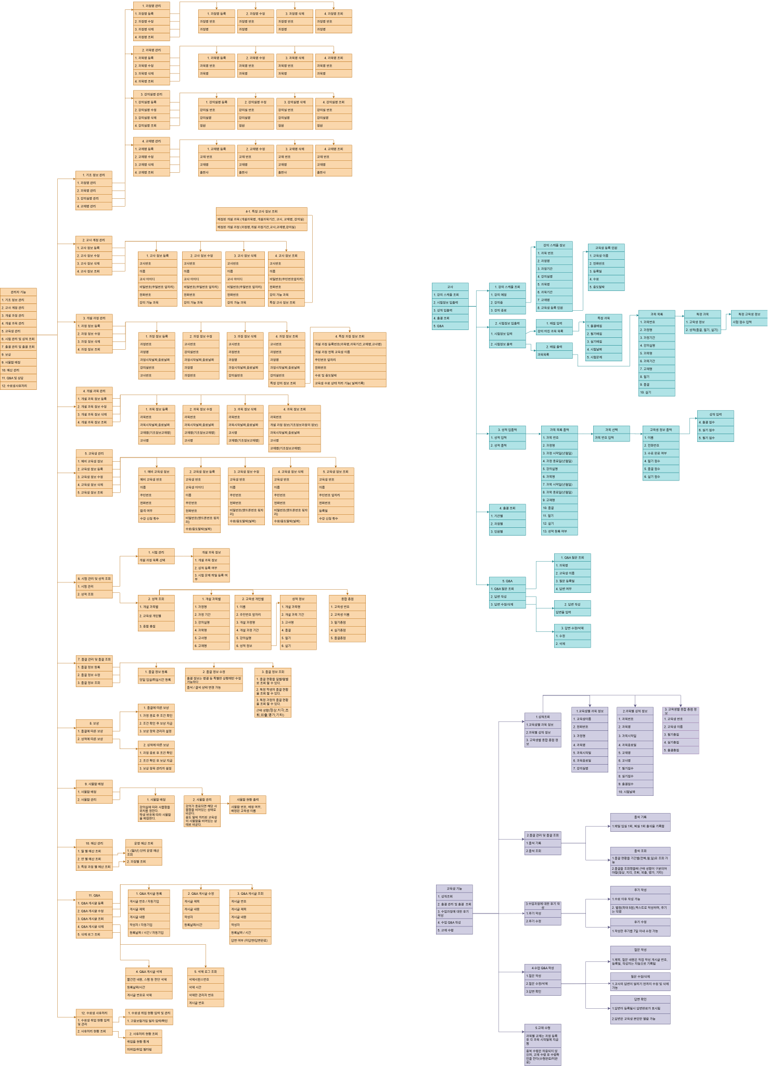
순서도
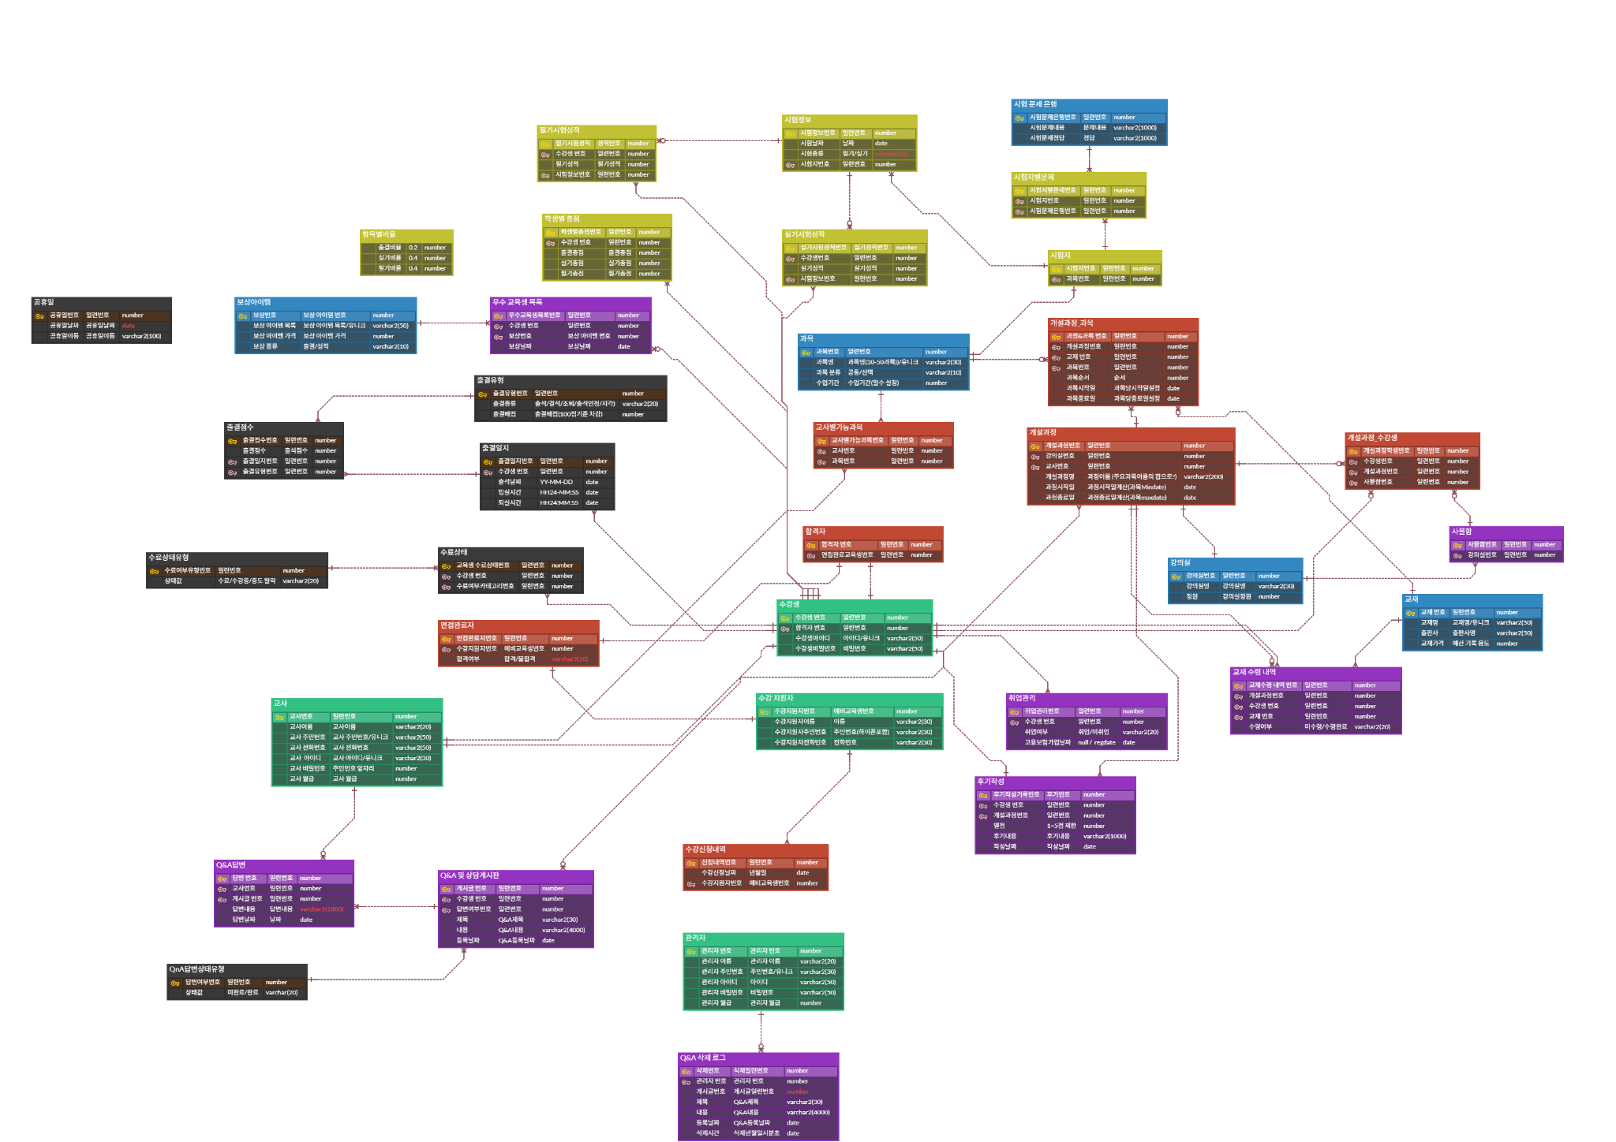
논리 ERD
물리 ERD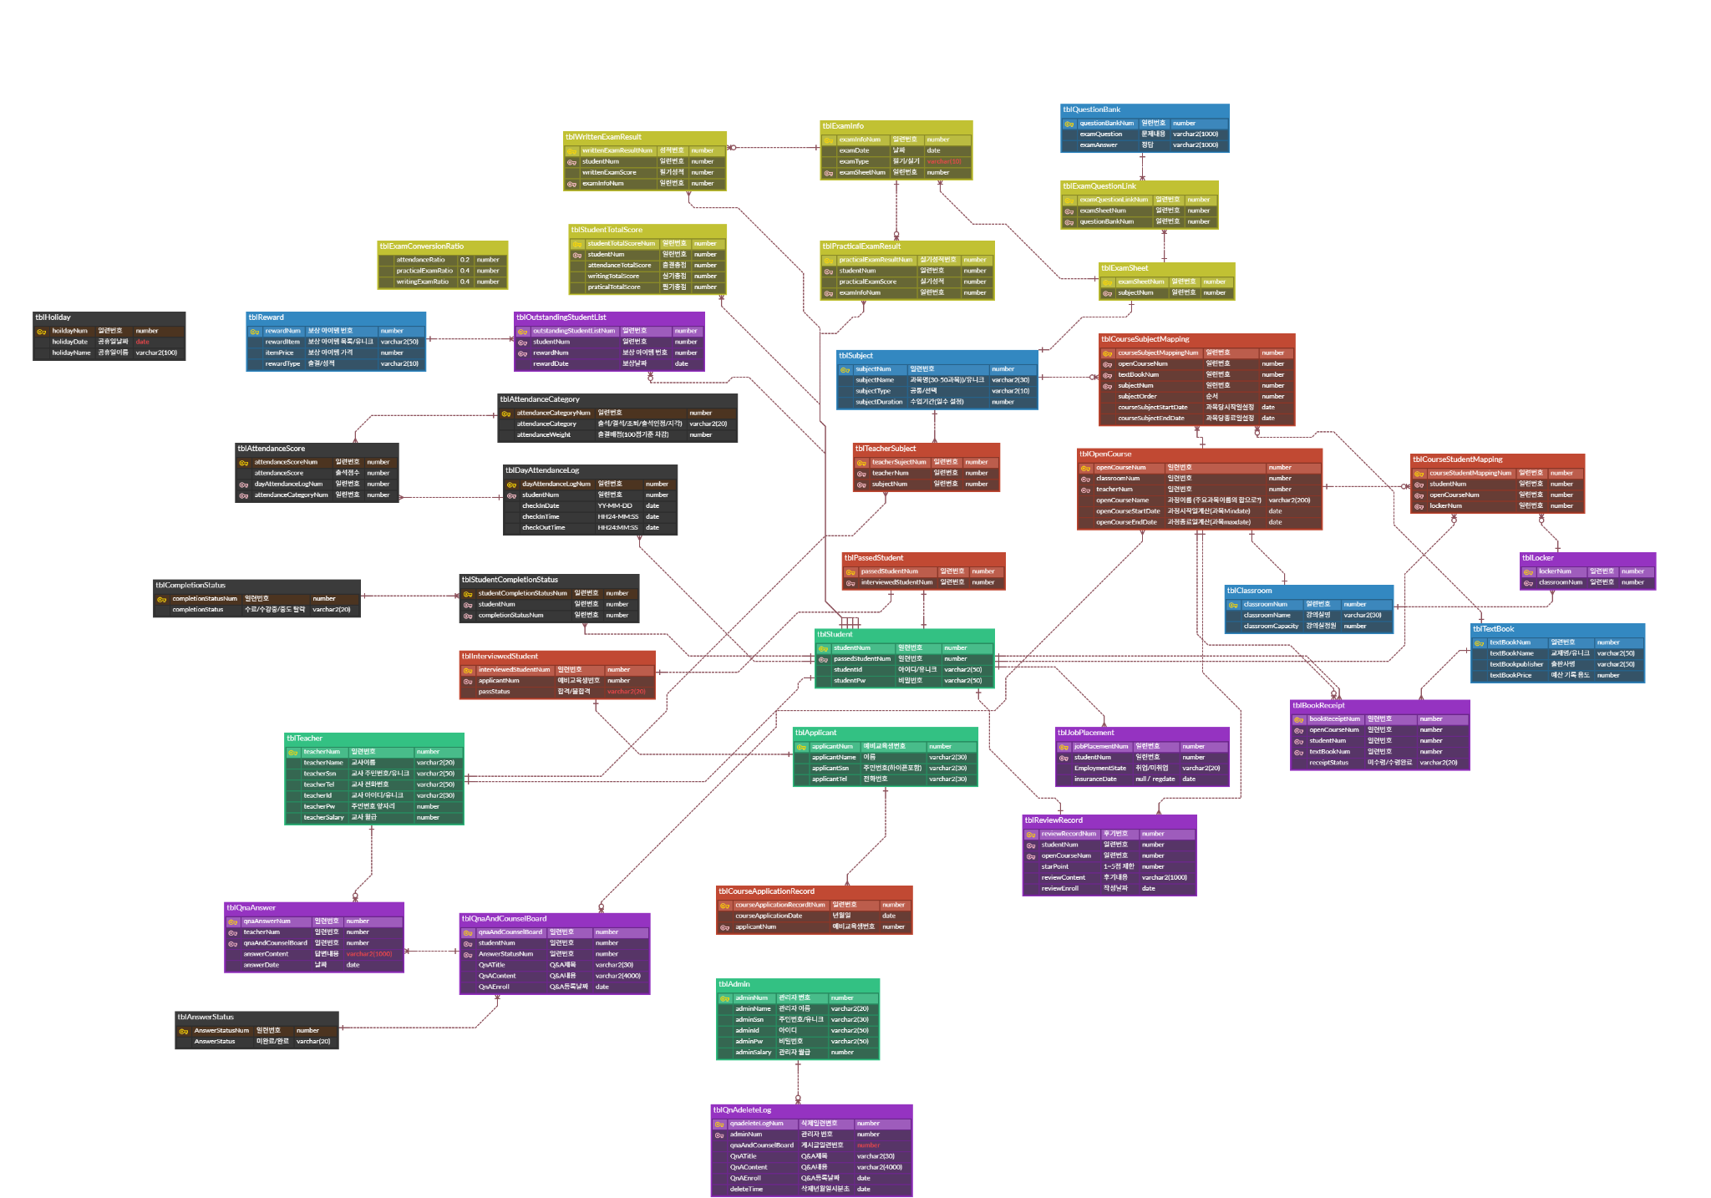

구현 예시
쿼리문 | 교사별 강의 스케줄 조회(교사기능)
select
s.subjectNum as 과목번호,
oc.openCourseName as 과정,
csm.courseSubjectStartDate as 과목시작일,
csm.courseSubjectEndDate as 과목종료일,
s.subjectName as 과목,
s.subjectDuration as 과목기간,
tb.textBookName as 교재명,
c.classroomName as 강의실,
c.classroomCapacity as 강의실정원,
funcGetLectureStatus(csm.courseSubjectStartDate, csm.courseSubjectEndDate) AS "강의상태"
from tblCourseSubjectMapping csm
inner join tblSubject s
on csm.subjectNum = s.subjectNum
inner join tblOpenCourse oc
on csm.openCourseNum = oc.openCourseNum
inner join tblTextBook tb
on csm.textBookNum = tb.textBookNum
inner join tblClassroom c
on oc.classroomNum = c.classroomNum
inner join tblTeacher t
on oc.teacherNum = t.teacherNum
where teachername = '박세인'
order by csm.courseSubjectStartDate;

프로시저 | 강의실별 연지출 프로시저 (관리자)
CREATE OR REPLACE PROCEDURE procGETCOURSEYEARLYEXPENSE
p_opencourse_num IN NUMBER, -- 조회할 개설 강의 번호
p_year IN VARCHAR2, -- 조회할 연도 ('YYYY')

p_course_name OUT VARCHAR2,
p_salary_expense OUT NUMBER,
p_textbook_expense OUT NUMBER,
p_reward_expense OUT NUMBER,
p_total_expense OUT NUMBER
)
IS
v_months_worked NUMBER;
BEGIN
SELECT OPENCOURSENAME INTO p_course_name FROM tblopencourse WHERE OPENCOURSENUM = p_opencourse_num;

SELECT COUNT(DISTINCT TO_CHAR(C.COLUMN_VALUE, 'YYYY-MM'))
INTO v_months_worked
FROM
tblopencourse OC,
TABLE(
CAST(
MULTISET(
SELECT OC.OPENCOURSESTARTDATE + LEVEL - 1 FROM DUAL
CONNECT BY LEVEL <= OC.OPENCOURSEENDDATE - OC.OPENCOURSESTARTDATE + 1
) AS SYS.ODCIDATELIST
)
) C
WHERE OC.OPENCOURSENUM = p_opencourse_num
AND TO_CHAR(C.COLUMN_VALUE, 'YYYY') = p_year;

SELECT NVL(T.TEACHERSALARY, 0) * v_months_worked
INTO p_salary_expense
FROM tblopencourse OC
JOIN tblteacher T ON OC.TEACHERNUM = T.TEACHERNUM
WHERE OC.OPENCOURSENUM = p_opencourse_num;

SELECT NVL(SUM(TB.TEXTBOOKPRICE), 0)
INTO p_textbook_expense
FROM tblopencourse OC
JOIN tblbookreceipt BR ON OC.OPENCOURSENUM = BR.OPENCOURSENUM
JOIN tbltextbook TB ON BR.TEXTBOOKNUM = TB.TEXTBOOKNUM
WHERE BR.OPENCOURSENUM = p_opencourse_num
AND BR.RECEIPTSTATUS = '수령완료'
AND TO_CHAR(OC.OPENCOURSESTARTDATE, 'YYYY') = p_year;

SELECT NVL(SUM(R.ITEMPRICE), 0)
INTO p_reward_expense
FROM vwwinnerlist WL
JOIN tblreward R ON WL.상품 = R.REWARDITEM
JOIN tblCourseStudentMapping CSM ON WL.학생번호 = CSM.STUDENTNUM
WHERE CSM.OPENCOURSENUM = p_opencourse_num
AND TO_CHAR(WL.지급날짜, 'YYYY') = p_year;

p_total_expense := p_salary_expense + p_textbook_expense + p_reward_expense;

EXCEPTION
WHEN NO_DATA_FOUND THEN
p_course_name := '존재하지 않는 강의입니다.';
p_salary_expense := 0; p_textbook_expense := 0; p_reward_expense := 0; p_total_expense := 0;
WHEN OTHERS THEN
p_course_name := '오류 발생';
p_salary_expense := 0; p_textbook_expense := 0; p_reward_expense := 0; p_total_expense := 0;
END procGETCOURSEYEARLYEXPENSE;
/
트리거 | 필기점수 최대값 트리거
—- 점수 최대값 트리거
CREATE OR REPLACE TRIGGER trgCheckWrittenScore
BEFORE INSERT ON tblWrittenExamResult
FOR EACH ROW
BEGIN
IF :NEW.writtenExamScore > 100 THEN
RAISE_APPLICATION_ERROR(-20001, '필기 점수는 100점을 초과할 수 없습니다.');
END IF;
END;
/
-- 실기점수 최대값 트리거
CREATE OR REPLACE TRIGGER trgCheckPracticalScore
BEFORE INSERT ON tblPracticalExamResult
FOR EACH ROW
BEGIN
IF :NEW.practicalExamScore > 100 THEN
RAISE_APPLICATION_ERROR(-20002, '실기 점수는 100점을 초과할 수 없습니다.');
END IF;
END;
/

제작 후기
• 업무 SQL 작성과정
ERD 설계를 통해 정적 데이터와 동적 데이터의 흐름을 명확히 이해하게 됐으며, 업무 기능을 구현하는 과정에서 DB에 대한 깊이 있는 활용 능력을 키울 있었다. 특히 팀원들과 함께 데이터 모델을 토론하고 설계하는 협업 과정은 단순히 기술을 넘어 시스템 전체를 바라보는 시야를 넓히는 소중한 경험이었다.

• ERD 설계과정
요구사항을 ERD로 설계하는 단계가 가장 어려웠다. 데이터 흐름 파악의 어려움으로 개념 모델링 단계를 거칠지 고민 했지만, 이미 마련된 순서도를 기반으로 팀원들과 소통하며 ERD 설계를 바로 진행했다. 테이블이 과동하게 세분화된 점은 아쉬우나 이런한 부분을 통해 성장할수 있었던 것 같아 좋았다.
• ERD 보완점
- 설계 단계에서 데이터 정규화에 집중한 나머지 수강생 이름을 조회하는 간단한 기능조차 여러 테이블을 조인해야 하는 비효율적인 구조가 되었다. 이 경험을 통해, 잘된 설계란 정규화와 성능 사이의 균형을 맞추는 것임은 실감했다.
- 팀원 간의 잦은 소통에도 불구하고, ‘수강’이라는 핵심 용어데 대한 팀원 간의 미묘한 해석 차이로 의도치 않은 테이블 설계를 낳았다. 충분한 소통속에서도 오해가 발생할 수 있음을 깨닫고 용어 정의의 명확성이 얼마나 중요한지 배우게 되었다.

• 협업툴 사용
구글 드라이브, ERD cloud, Oracle cloud 등 다양한 협업 프로그램을 활용하여 프로젝트를 효율적으로 진행하였다.
• 협업 및 프로젝트 진행 관련
팀원 모두가 적극적으로 협업하고 각자 맡은 역할이 높은 책임감을 보여준 덕분에, 프로젝트를 기간내에 성공적으로 완료할 수 있었다. 명확한 분업과 상호 지원을 바탕으로, 특별한 어려움 없이 만족스러운 결과를 도출했다.

